Конспект по художественному конструированию /оригами/ в средней группе.

ТЕМА: «СКАЗОЧНЫЙ ЗАЙЧИК»

ЦЕЛЬ:

1. Продолжать учить детей изготавливать фигурки в технике оригами.

2. Закрепить приемы работы с квадратом: сгибать по диагонали, загибать боковые углы навстречу друг другу, тщательно проглаживать линии сгиба.

3. Формировать художественный вкус, развивать творчество и интерес к созданию образа.

4. Расширять словарный запас, развивать разговорную и диалогическую речь, эмоциональность и выразительность.

5. Воспитывать любовь к народному творчеству.

МАТЕРИАЛ:

Игрушка заяц, веселый квадрат, две заготовки квадрата для воспитателя, на каждого ребенка – два белых квадрата из бумаги, фон из фрагмента сказки, готовые детали оформления мордочки зайца, клеящий клей – карандаш.

ПРЕДВАРИТЕЛЬНАЯ РАБОТА:

Чтение русских народных сказок: «Колобок», «Заюшкина избушка», «Теремок», «Рукавичка», «Заяц-хваста».

СОДЕРЖАНИЕ:

ВОСПИТАТЕЛЬ: Сегодня у нас в гостях Зайчик из сказки… Ой! А из какой сказки я совсем забыла. Ребята! В каких сказках Зайка живет? /ответы детей/.

- Как в сказках Зайку называют, величают? /трусишка, попрыгайка, беленький/.

- Посмотрите, у вас на столе фрагменты из сказок. Кого не хватает на вашей иллюстрации? /Зайчика/

- Наш веселый квадратик их страны Оригами у нас в гостях.

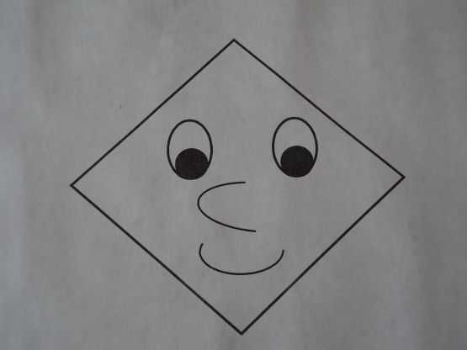

И предлагает вам сделать Зайчика. Согласны?

Но вначале мы наши пальчики подготовим к работе.

ФИЗМИНУТКА

Разотру ладошки сильно,

Каждый пальчик

Поздороваюсь с ним сильно

И вытягивать начну.

Затем руки я помою,

Пальчик в пальчик я вложу,

На замочек их закрою

И тепло поберегу.

Выпущу я пальчики,

Пусть бегут как зайчики.

Воспитатель начинает свой рассказ.

Вышел квадратик на полянку цветов. Хорошо вокруг, красиво. Вдруг видит – трава примята – кто то шел. Но кто? Никого не видно. Решил квадратик узнать, кто же на полянке играл. Присел он в траве низко – низко, так что головой до ног достал, спрятался.

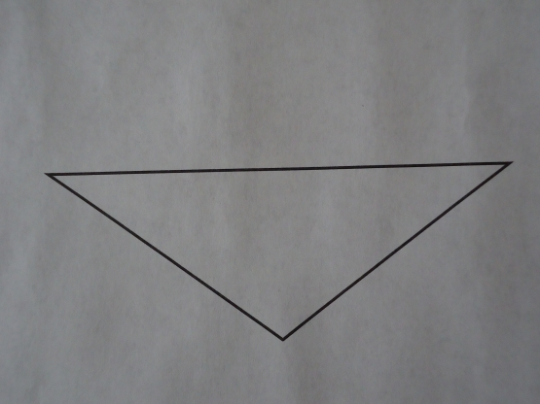

КВАДРАТ ПРЕВРАЩАЕТСЯ В ТРЕУГОЛЬНИК

Решил он носиком понюхать цветочки и свой носик к верху поднял.

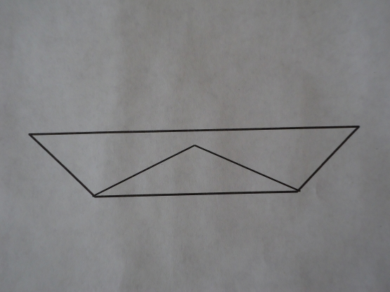

/нижний угол поднимаем вверх/

А звуки все приближаются, то ли хруст, то ли чавканье.

Приставил он руки к ушам, вначале правую, а затем левую.

/боковые уголки поднимаем вверх/

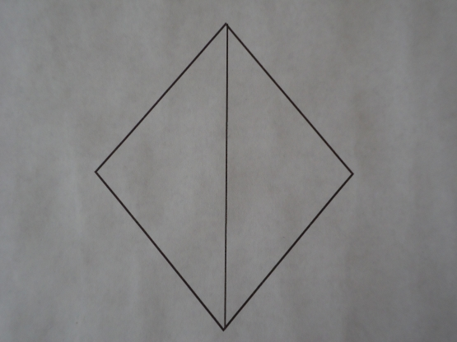

Вдруг видит квадратик, из травы ушки торчат – вот какие длинные… .

/перевернуть заготовку/

А потом раз – и вся мордочка появилась.

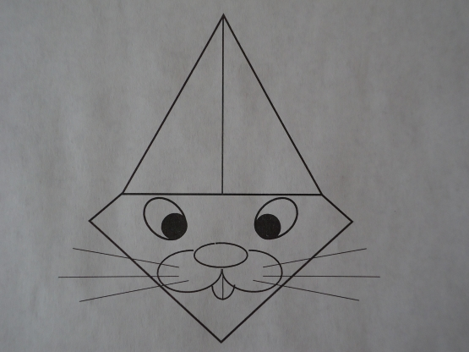

Так кто же это? /Зайчик/

Но как же он сможет двигаться без туловища? Берем второй квадратик.

Сложился квадратик пополам /левый угол совмещаем с правым/, от радости в ладоши квадратик захлопал.

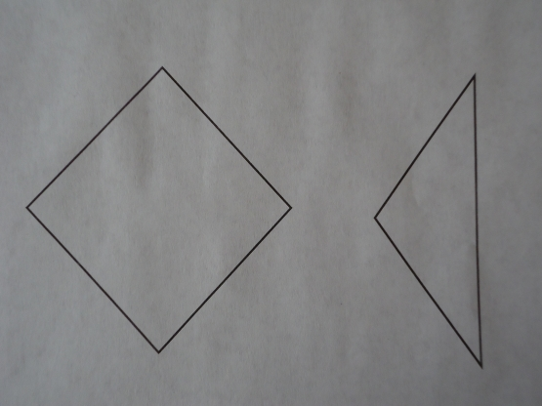

А если на вершину треугольника приклеить голову, приклеить мордочку, то и наш зайчик готов! Вот и сказка к нам пришла!

-Лиза, у тебя зайка из какой сказки?

Дети читают стишки про свою иллюстрацию сказки.

1. Вот под кустиком зверек, длинноухий: скок да скок.

Травку зайка быстро ел, Колобка чуть- чуть не съел.

«Зайка, ты меня не кушай, лучше песенку послушай! »

/ «КОЛОБОК»/

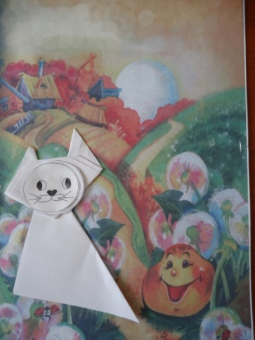

2. Стоит в поле теремок, он не низок – не высок.

Заяц мой прискакал, там лягушку увидал.

Подошел к окошку зайка: «В теремок пусти, хозяйка!

А у вас, я вижу печь, я блины могу вам печь! »

/ «ТЕРЕМОК»/

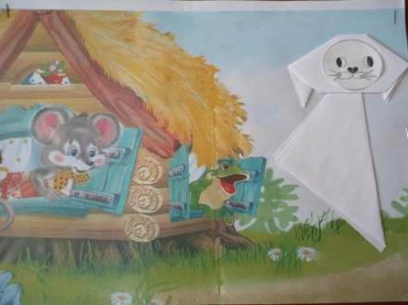

3. Я присела на пенек съесть калач, как услышала чей – то плач.

Вышла на лужайку и увидела там Зайку.

«Что случилось, расскажи? »

«Я не знаю где мне жить, Лиса из избушки меня прогнала,

Сказала, что будет жить там сама»

Но Зайцу помогли зверята, Лисе конечно страшно стало,

Поджала хвост и убежала!

/ЗАЮШКИНА ИЗБУШКА»/

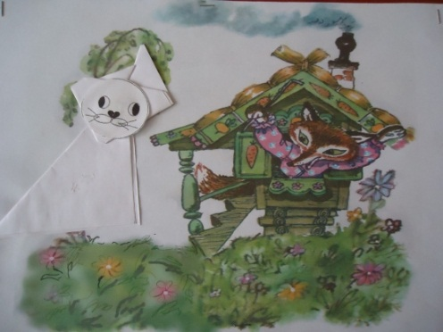

4. Зайка по лесу бежал, Рукавичку отыскал.

Попросился там пожить, со зверюшками дружить.

Звери Зайчика впустили, и чайку ему налили.

Зайка много сказок знал, книжки вечером читал.

/ «РУКАВИЧКА»/

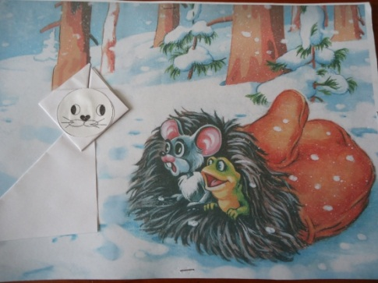

5. Зайка прыгал, веселился, всем зверям в лесу хвалился.

Но мудрая Ворона в том лесу жила и хвастливому Зайчишке урок преподнесла.

Как-то на Ворону напали собаки с деревень, а Зайка быстроногий помог спастись ей.

«Вот теперь ты молодец! Ты не хваста, а храбрец! »

/ «ЗАЯЦ – ХВАСТА»/

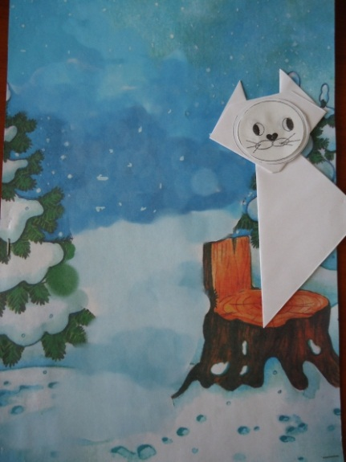

ИТОГ:

- Молодцы, ребятки! Я уверена, что наш Зайчик без труда узнает каждую вашу сказку. Спасибо скажем нашему Веселому Квадратику и пригласим его еще к себе в гости.